2026笔记本电脑详细选购指南，2月高性价比笔记本电脑推荐

浪潮
再忙 再累 也要喝白开水
8974 赞同
2505 评论
1.8 万收藏
本文是2026年笔记本电脑选购指南，高性价比笔记本电脑推荐，轻薄本、全能本、游戏本推荐选购攻略。在选择笔记本电脑之前，建议先了解清楚笔记本电脑的硬件配置知识，然后根据使用需求和预算，选择出适合自己的笔记本电脑。
已测评过23款笔记本电脑，包含游戏本、全能本、轻薄本，详细测评内容可以看我的测评专栏。已回复过3.5万条关于笔记本电脑选购问题的评论。

如果看完本文笔记本电脑选购指南，还是不知道怎么选笔记本电脑，可以在评论区留言，带上笔记本电脑的预算和使用需求，每天定时回复。
全文笔记本电脑选购指南，码字不易，觉得有帮助的，辛苦帮忙点赞、关注，谢谢。
京东无门槛红包，每天可领三次，记得领



2026年京东年货节京享红包
01.26 11:20 - 02.18 00:00
¥0.00
去领取



目录
一、笔记本电脑购买渠道建议
二、笔记本电脑选购指南
三、高性价比笔记本电脑推荐
四、总结

一、笔记本电脑购买渠道建议
许多知友咨询笔记本电脑的时候，发的笔记本电脑截图，我发现好多都是第三方店铺，所以需要说明一下。
笔记本电脑购买渠道建议京东自营、品牌官网、官方旗舰店入手，售后服务有保障，退换货不容易扯皮，机器来源正常，质量有保障。
京东自营退换货方便，在试用笔记本电脑的时候，记得跳过联网，不要激活系统，避免影响退换货。同时京东自营支持价格保护，降价可以申请退差价（入口是：我的--客户服务--价格保护--一键价保）。

而对于xx专卖店、xx授权店等都是第三方店铺，不推荐选择，同时还有实体店不要去，深似海，小白很容易被坑，容易买到韭菜机，二手机器，还有就是售后服务没保障，退换货麻烦，购买体验一般。
对于拼夕夕百亿补贴这种渠道，懂行的随意，小白不建议，因为笔记本电脑一旦拆封试用，除非质量问题，否则不支持7天无理由退换货。

二、笔记本电脑选购指南

2.1 处理器（CPU）
处理器相当于笔记本电脑的大脑，是最核心的硬件，用来处理和计算各种复杂指令，运行程序等，笔记本电脑处理器产商主要是Intel和AMD两家。
Intel处理器更新到酷睿Ultra第二代，AMD处理器更新到AI锐龙300系列。

Intel
Intel酷睿Ultra第二代处理器分为HX、H、U、V几个系列，这不同的后缀分别代表不同的定位。HX系列则是用于搭载在游戏本上，H系列则是用在主流的轻薄本上，U系列很鸡肋直接不考虑。
V系列特点是长续航，核显性能强，一般搭载在高端轻薄类的笔记本电脑上，不过未来几年Intel基本不会再更新这个系列。
- 酷睿Ultra处理器（H-SKU）
Intel酷睿Ultra 200H处理器采用3D性能混合架构，采用P核（性能核）+E核（能效核）+低功耗E核（能效核）的模式，P核就是大核，应对高负载使用需求，调度优化提高响应速度，单线程性能，E核就是小核，分担承载后台任务，调度加速多线程性能。
显卡是内置英特尔锐炫 GPU，搭载多达 8 个 Xe 核心。Intel酷睿Ultra处理器命名为Ultra5、Ultra7、Ultra9。常见的酷睿Ultra处理器有Ultra5-225H、Ultra7-255H、Ultra9-285H。

Intel酷睿Ultra 200H处理器相比上代不仅性能提升，能效比也更优秀，续航能力也提升了不少。酷睿Ultra5-225H相比上代的Ultra5-125H睿频从4.5GHz提升到4.9GHz，性能提升24%左右，提升明显。
如果不是非常追求高CPU性能，Ultra 200H处理器里头性价比高的就是Ultra5-225H，在轻薄本上性能完全够用，日常办公使用和U7、U9没什么差别。
想要高性能CPU，对于U7、U9，选择U7即可，因为Ultra9-285H与Ultra7-255H核心线程数一样，只是最大睿频频率高了0.3GHz，性能区别不大，价格一般都贵几百块。

Ultra5-225H核显是Intel锐炫130T GPU，Ultra7-255H和Ultra9-285H是Intel锐炫 140T GPU。
除了Intel酷睿Ultra 200H还有酷睿 200H处理器，酷睿 200H实际就是Intel酷睿13代马甲处理器，换了个新名字，让人误以为是新品，有些小白就容易踩坑。
比如酷睿5 220H实际就是i5-13500H处理器，对于搭载这类处理器的轻薄本国补价格超过3600不要买。
- HX系列处理器
HX系列处理器只搭载在游戏本上，用来应对高负载的创作设计，视频剪辑、渲染、三维建模、大型任务处理、玩大型3A游戏等需求。
2026年会出现许多搭载N-1处理器的游戏本，因为CPU性能基本过剩，用户绝大多数需求压根就用不到那些性能，玩大型3A游戏，性能瓶颈主要在于显卡，所以部分新品游戏本就搭载N-1处理器，来降低成本，显卡提高一档，这样游戏本价格实惠也更有竞争力。
不过Intel照例也更新了酷睿Ultra 200HX系列处理器。采用新架构和新工艺，新处理器刚上市，价格也会偏贵。
今年新品游戏本一般会搭载去年的i7-14650HX，这款CPU不错，8大核+8小核架构，16核24线程，最大睿频频率5.2GHz。

酷睿Ultra 200HX系列处理器取消了超线程，能效比优秀，采用TMSC N3B工艺，能耗控制比Intel酷睿14代HX系列处理器表现要好。比如在Cinebench R23中，Ultra9-285HX相比i9-14900HX，单核性能提升3%，多核性能提升22%，多核性能提升明显，在吃多核性能的Adobe全家桶软件里头，Ultra9-285HX表现更加出色。

AMD
AMD推出了全新的AI处理器，锐龙300系列处理器，把AI直接写进命名里头，比如锐龙AI 9HX 370处理器型号，在CPU里，塞进了Zen5+Zen5c的同架构大小核，8个Zen5c小核，4个Zen5大核，总共12核24线程。核显也进行了升级，型号是Radeon 890M，显卡核心数16，采用RDNA3.5架构。

锐龙AI 9HX 370是上代R9-8945H的升级款，R9-8945H是8核16线程，NPU是16 TOPS，而锐龙AI 9HX 370则提升到50 TOPS。
锐龙300系列处理器还有一款新的型号，就是锐龙AI 9 365，相比AI 9HX 370，少了2个Zen5c核心，最大频率是5.0GHz，核显是Radeon 880M，显卡核心数12，核显性能相差不大。

AMD在上代的锐龙8000系处理器里头还新增了R7-8745H型号，采用Zen4架构，8核16线程，最大加速频率是4.9GHz，配备24MB高速缓存，核显是Radeon 780M。
R7-8745H这款处理器是R7-8845H的降频版，最大频率降低0.2GHz，性能区别不大，不过砍掉了NPU，价格降低，性价比更高了。
同时R7-8845H和R7-7840H核心规格都是一样的，就是换了个名字，所以如果外围配置差不多，哪个便宜买哪个。

- 锐龙HX系列
这个系列的处理器都是HX结尾，专门搭载在游戏本上，多核性能比Intel强。2026年则是新处理器和老处理器一块混着卖。
2026年AMD新增了R9-9850HX、R9-9955HX，采用的最新的Zen5架构，TSMC 4nm工艺。R9-9850HX是12核24线程，R9-9955HX是16核32线程。
AMD的HX处理器带有3D后缀的则是加大了三级缓存的型号，游戏性能强点，但是价格偏贵，一般搭载在旗舰游戏本上。

去年的旗舰处理器R9-7945HX，综合性能和Intel旗舰处理器i9-14900HX差不多，单核性能弱10.5%，多核性能强9.6%。最高16核32线程，最高加速频率可达5.4GHz，三级缓存可达64MB。
如果只是玩大型3A游戏等需求，可以直接选择R9-7945HX之类AMD游戏本，如果还有专业的创作设计需求，那就选择Intel处理器游戏本，在创作设计方面性能表现好一些。
CPU天梯图

来源：极速空间

2.2 显卡（GPU）
显卡主要是负责笔记本电脑图像、图形输出任务，显卡产商有NVIDIA和AMD，主流是NVIDIA，只有极少数笔记本会搭载AMD显卡进行试水，部分软件兼容性一般。
显卡分为核显与独显，核显搭载在轻薄本上，图形性能一般，适合办公、影音娱乐，玩玩网游等使用需求，比较省电，由于核显没有单独的显存，会占用一部分系统内存。
独显就是独立的显卡，图形性能强，一般搭载在全能本、游戏本上，适合玩大型3A游戏、专业创作设计、三维建模、视频渲染等需求。

笔记本电脑2026年更新了RTX 50系，采用了最新的Blackwell架构，支持最新的DLSS 4多帧生成技术，这是3A大作的杀手锏技术，游戏帧数提升明显，且画质损失较小。
RTX 50系显卡目前有RTX 5090、RTX 5080、RTX 5070Ti、RTX 5070、RTX 5060。

RTX 5060和RTX 4060怎么选？
RTX 5060显卡流处理器是3328，相比RTX 4060包含的3072个CUDA多了8.3%，RTX 5060功耗则是从140W降到了115W， RTX 5060支持了最新的DLSS4技术，对于大型游戏帧数加成还是很有用的。
从跑分来看，RTX 4070对RTX 5060强了1.5%左右，可以说这两显卡基本一样，RTX 5060对比上代的RTX 4060强了15%，最新的RTX 5070对比RTX 5060则是强了18%左右。今年的老黄刀法了得，每一张显卡性能差距精准控制，对应着不同价位。

RTX 5070Ti和RTX 4080怎么选？
RTX 5070Ti对比上代RTX 4080，性能弱6%左右，2026年RTX 5070Ti游戏本配合国补，整体性价比不错，显卡性能和RTX 4080差距较小，选择RTX 5070Ti游戏本更划算。同时RTX 5070Ti显卡相比同期的RTX 5070性能强20%左右。
RTX 5070和RTX 4070怎么选？
RTX 5070工艺和规模与上代RTX 4070一样，功耗相比140W的RTX 4070还减少25W，但是显卡性能还是有提升，RTX 5070对比上代的RTX 4070则是强了14%左右。
能效表现优秀，在90W功耗下，显卡性能和上代的RTX 4080一样，这一点利好轻薄游戏本。RTX 5070还支持最新的DLSS4技术，游戏帧数表现会更加出色。

RTX5080、RTX5090显卡
土豪甄选， RTX5080显卡性能很强，相比上代性能提升大，RTX5080游戏本价格基本都是1.5W起步了，适合锦衣玉食，对游戏画质、特效、流畅性要求高的用户选择。
在同样175W功耗下，RTX 5080相比上代RTX 4080性能提升30%左右，性能基本和RTX 4090一样，同样能效比也更加优秀。

2.3 屏幕
使用笔记本电脑的时候，眼睛总需要看着屏幕，所以屏幕观感，显示素质也比较重要。屏幕显示素质需要关注分辨率、色域、刷新率、显示比例、亮度等。
屏幕分辨率就是衡量屏幕显示效果清晰度，分辨率越高显示越细腻，现在2K分辨率正逐渐普及，所以预算够能上2K就上2K分辨率，14英寸屏幕的1080P分辨率对于办公之类来说也能用，如果是16英寸屏幕的1080P分辨率，显示就会有些颗粒感。
色域主要分为高色域和低色域，虽然说高色域基本完全普及，但是部分笔记本电脑屏幕还是有低色域版本，需要擦亮眼睛，色域45%NTSC就是低色域，显示会有色差，屏幕上看到的颜色和实际图片打印出来的颜色不一样。

左低色域，右高色域
高色域是100%sRGB或者72%NTSC，广色域就是100%DCI-P3，进阶的色彩背光技术。
刷新率就是屏幕每秒刷新的次数，刷新率越高，屏幕画面显示越顺滑，动画越连贯。基础刷新率是60Hz，轻薄本可选高刷新率是90Hz、120Hz。游戏本高刷新率是144Hz、165Hz、240Hz。

屏幕显示比例分为16:9、16:10，3:2，其中16:10的屏幕下巴比16:9更窄，屏占比更高，内容显示多一两行。而3:2是少数轻薄本会搭载的显示比例，适合办公。

屏幕主流亮度是300nit，对于办公、玩网游等来说基本够用，如果经常在户外使用，建议选择400nit亮度的屏幕。如果买游戏本经常用来玩大型3A游戏，那么选择500nit亮度的屏幕，游戏观感体验好一些。

2.4 内存
笔记本电脑内存用来暂时存放CPU的运算数据，程序也都是在内存里面运行，内存容量大小影响运行速度快慢。
笔记本电脑内存容量标配16G，对于办公、玩网游、业余创作设计等来说够用了，如果有编程、写代码、多开虚拟机，跑仿真、多开大量软件等需求，建议内存容量选择32G。

部分笔记本电脑内存是支持拓展，拥有双内存插槽，后期可以自主升级。一些轻薄本内存是板载设计，内存无法升级替换，如果有升级内存容量需求，需要注意。
内存最新的规格是DDR5，内存频率一般是LPDDR5-4800MHz、5200MHz、6400MHz，内存频率越高，内存性能越强，但是区别不大。

2.5 硬盘
今年因为内存、存储物料价格下降，加速了1T硬盘的普及，出了不少直接标配1T的大硬盘容量笔记本电脑，基本不用存储焦虑。但是从第四季度开始，存储元器件成本上涨，大内存、存储又要涨价了，后续新品笔记本电脑的大硬盘容量版本普及速度又要放缓了。
硬盘容量标配512G，办公之类基本够用，如果有更大的存储容量需求，选择1T硬盘版本或者支持硬盘拓展的笔记本，有双M.2硬盘插槽的笔记本，后期可以加装一块硬盘。额外硬盘位有2280、2242尺寸，2280的好，固态硬盘好买，2242尺寸的固态硬盘很少。

如果笔记本电脑是单M.2硬盘插槽，后期想要升级硬盘容量，只能把原来的硬盘替换掉，升级成本高一些。

2.6 接口
笔记本电脑接口主要是看接口种类和数量，种类关系到自己的接口需求，比如常见的USB-A、USB-A、HDMI、RJ45网口等。数量方面看自己会用到几个USB-A接口等等。

以下是常见的接口种类和功能。

三、高性价比笔记本电脑推荐

【预算3000~4000】
机械革命无界14X（国补价2959）
处理器：R7 H 255，显卡：Radeon 780M
屏幕：14英寸，1080P，60Hz
电池：80Wh，重量：1.46kg
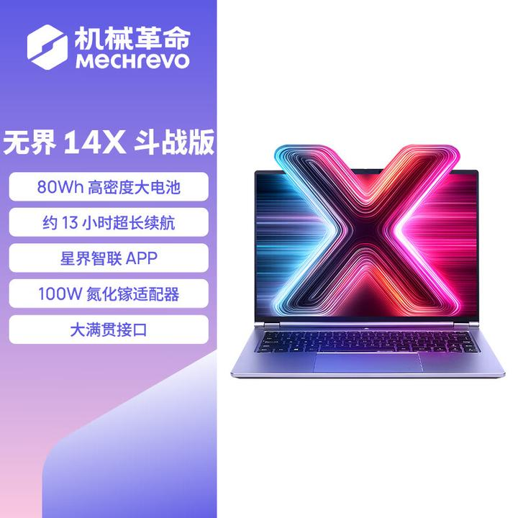


机械革命无界14X斗战版2026 (R7 H 255 16G 512G 60Hz
京东
¥3499.00
去购买



优点：价格很便宜，性价比不错，CPU是R7-8745H处理器马甲，性能释放激进，功耗可达65W，散热能力表现较好。扩展性好，内存和硬盘都可以自主升级，双M.2 2280硬盘插槽，升级方便。
100W的氮化镓充电器，外出携带方便，接口数量多，接口种类丰富。80Wh的大电池，续航能力还可以。
缺点：外壳做工质感一般。

联想来酷Pro14（国补价3888）
处理器：锐龙7 H255，显卡：核显
屏幕：14英寸，2.8K，120Hz
电池：80Wh，重量：1.48kg
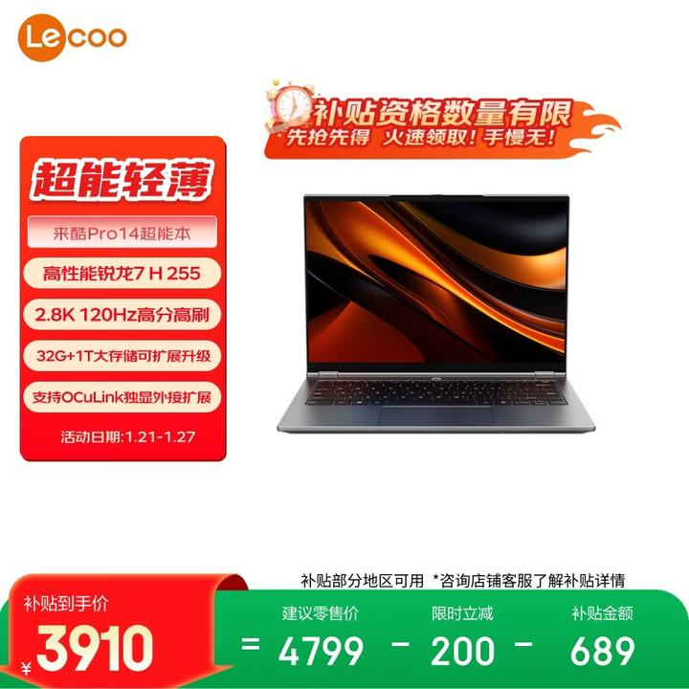


联想来酷Pro14 轻薄笔记本电脑 标压锐龙7 H255 32G+1
京东
¥4799.00
去购买



优点：搭载锐龙7 H255处理器，R7-8745H处理器马甲，这款CPU不错，8核16线程，Zen4架构，性能释放激进，功耗可达65W。核显是Radeon 780M，可以低画质60帧左右玩玩打大型游戏。
屏幕立轴设计，显示素质好，支持2.8K分辨率，120Hz刷新率，400nit亮度，还支持高色域，显示清晰、明亮、顺滑。32G内存，1T硬盘容量，同价位少见。还支持OCuLink外接显卡，同价位少见。80Wh电池，支持100W氮化镓充电器。
缺点：C面塑料。

机械革命无界14X Pro（国补价3881）
处理器：R7 H 255，显卡：核显
屏幕：14英寸，2.8K，120Hz
电池：99Wh，重量：1.49kg
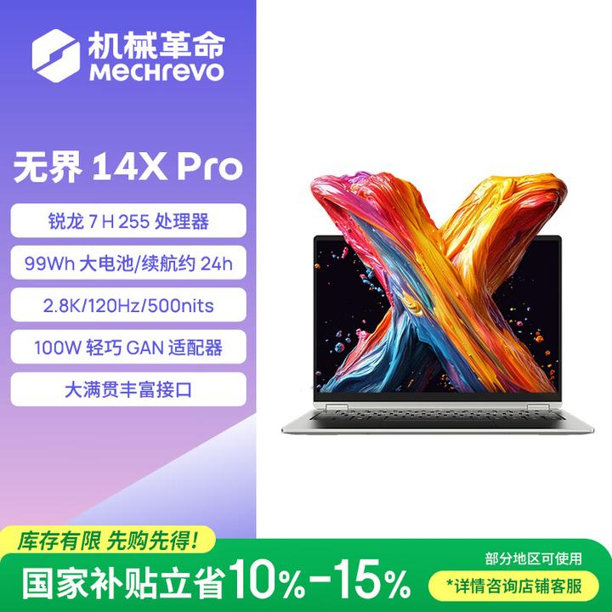


机械革命无界14X Pro （ R7 H 255 32G 1T 99Wh 120Hz
京东
¥4589.00
去购买



优点：搭载R7 H 255处理器，其实就是R7-8745H马甲，性能释放激进，功耗可达70W。搭载了99Wh大电池，同价位少见，续航能力很好。同时配备100W的氮化镓充电器，外出携带方便。屏幕显示素质较好，支持2.8K分辨率，120Hz刷新率，500nit的高亮度。接口种类丰富，接口数量多。
缺点：硬盘是QLC颗粒。

【预算4000~5000元】
惠普战66八代锐龙版（国补价4054）
处理器：R7 H 255，显卡：集显
屏幕：14英寸，2.5K，120Hz
电池：56Wh，重量：1.4kg
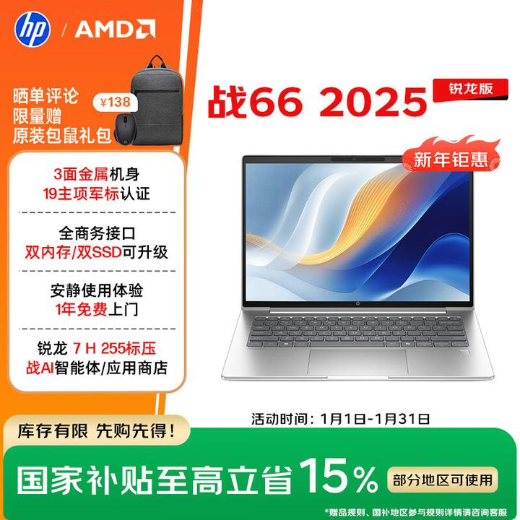


惠普（HP）战66 14英寸2025轻薄笔记本电脑 标压锐龙7
京东
¥5598.00
去购买



优点：AMD锐龙R7 H 255处理器，采用Zen4架构处理器，8核16线程，睿频最高可达4.9GHz，其实就是R7-8845HS处理器马甲，显卡是Radeon 780M，处理器性价比还是不错的，性能释放可满足办公，网游之类需求。
机身质感好，金属机身，触感细腻。屏幕显示素质优秀，支持2.5K高分辨率，120Hz刷新率，支持100%DCI-P3广色域，100%Adobe，色域覆盖广，同价位非常少见。16G内存，1T硬盘容量，拓展性好，内存和硬盘支持拓展。接口种类丰富，数量多。1.5mm键盘键程，打字手感好。售后服务好，支持一年上门售后。
缺点：模具有指纹开孔，但是用不了指纹识别。

联想小新Pro14锐龙版（国补价4420）
处理器：锐龙7 H 255，显卡：核显
屏幕：14英寸，2.8K，120Hz
电池：60Wh，重量：1.39kg
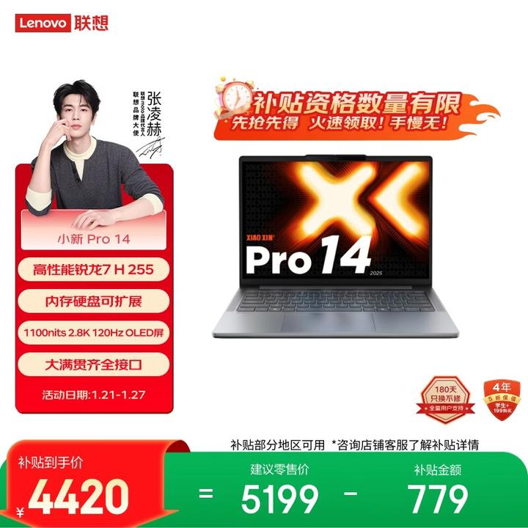


联想小新Pro14 轻薄笔记本电脑 锐龙7 H 255 24G 1T 2.
京东
¥5199.00
去购买



优点：如果想要观感出色的屏幕，对显示素质要求比较高，可以考虑联想 小新Pro14锐龙版，屏幕是OLED材质，2.8K分辨率，1100nit峰值亮度，支持HDR True Black 1000认证，明暗细节丰富，色彩精准，显示明亮。
这款搭载Zen4架构处理器，性能释放激进，功耗可达53W。扩展性好，内存和硬盘可以扩展。60Wh电池，支持100W的PD快充。
缺点：OLED屏有烧屏隐患。

Thinkbook14+锐龙版（国补价5073）
处理器：R7 H 255，显卡：核显
屏幕：14.5英寸，3K，120Hz
电池：99Wh，重量：1.5kg
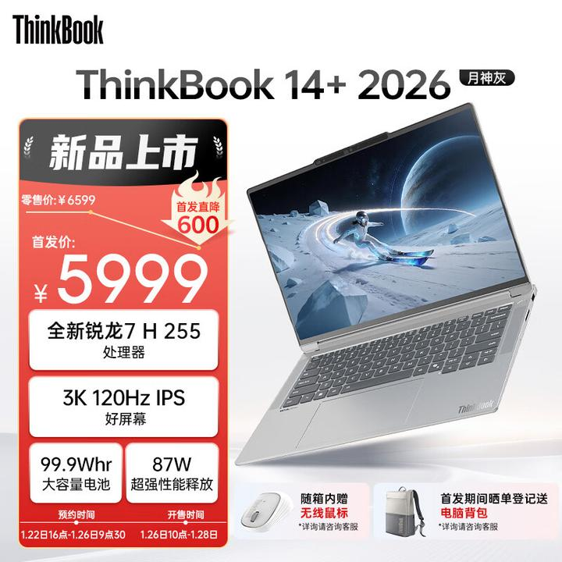


ThinkPad国家补贴15%联想笔记本电脑ThinkBook14+ 2026
京东
¥5999.00
去购买



优点：搭载锐龙R7 H 255处理器，其实就是R7-8845HS马甲，8核16线程，睿频可达4.9GHz，性能释放激进，功耗最高可达87W。核显是Radeon 780M，可以低画质60帧左右玩玩吃鸡、古墓丽影等大型游戏。
屏幕显示素质不错，支持3K分辨率，120Hz刷新率，500nit高亮度，支持DCI-P3广色域，屏幕显示细腻、清晰、明亮。1.5mm键盘键程，打字手感不错，键盘布局合理，方向键大小合适。32G内存，内存频率高，1T硬盘容量，硬盘支持扩展。接口丰富，有USB-4接口。
缺点：机身1.5kg相对较沉。

Redmibook Pro14（国补价5073）
处理器：Ultra5-225H，显卡：核显
屏幕：14英寸，2.8K，120Hz
电池：80Wh，重量：1.45kg
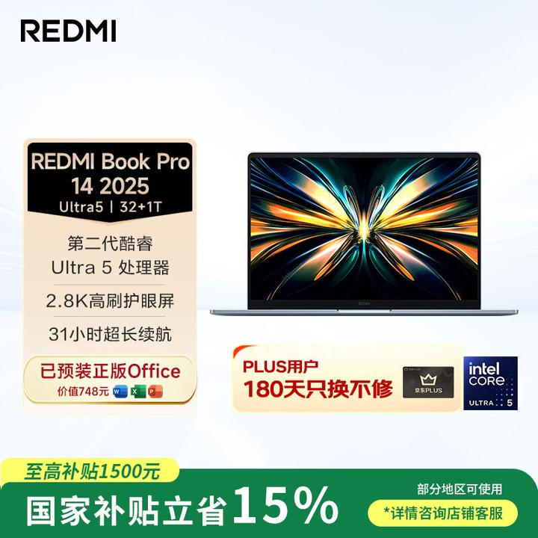


小米（MI）笔记本电脑 红米REDMI Book Pro 14 2025轻
京东
¥5999.00
去购买



优点：在ARL-H新品轻薄本中，价格比较实惠，处理器Ultra5-225H，14核14线程，处理器性能释放激进，搭载Arc核显，可以低画质60帧左右玩玩大型游戏。屏幕显示素质好，2.8K的LCD屏，500nit高亮度，120Hz刷新率，支持HDR400，屏幕观感不错。
电池容量是80Wh，续航能力较好，搭载100W的GaN充电器，便携性好。支持小米hyper os互联，小米、红米手机可以无缝传输文件，电脑控制手机操作等。32G内存，1T硬盘容量，不用存储焦虑。
缺点：双M.2硬盘位尺寸都是2242，硬盘不好买。

【预算5000~6000元】
Thinkbook14+ 2026（国补价5570）
处理器：Ultra5 225H，显卡：核显
屏幕：14.5英寸，3K，120Hz
电池：85Wh，重量：1.5kg
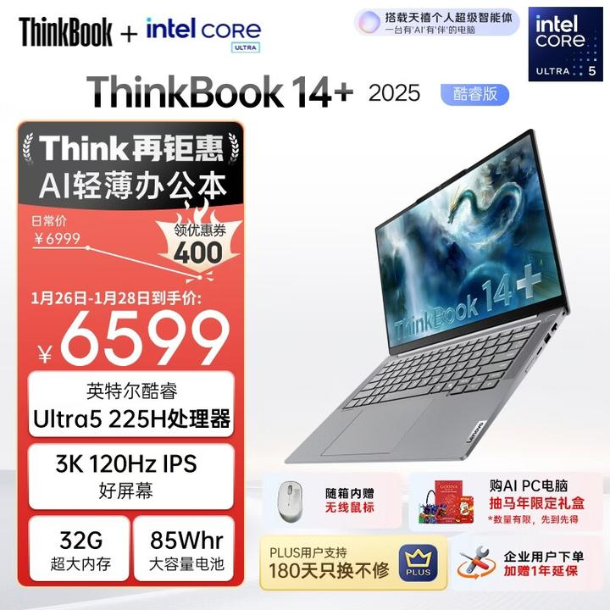


ThinkPad 联想笔记本电脑ThinkBook14+ AI轻薄办公本
京东
¥6989.00
去购买



优点：处理器性能释放好，14核14线程，最大睿频频率可达4.5GHz，功耗最高可达62W，同尺寸轻薄本中性能很激进。核显性能较强，可以低画质60帧左右玩玩吃鸡、古墓丽影等大型游戏。
屏幕显示素质好，支持3K高分辨率，120Hz动态刷新率，拥有同价位少见的DCI-P3高色域，显示细腻、顺滑，屏幕亮度是500nit，显示明亮。配备32G大内存，内存频率高，LPDDR5x-8533MT/s。
1T大硬盘容量，双M.2硬盘插槽，后期可以拓展，不用存储焦虑。键盘手感升级，1.5mm键盘键程，同时方向键全高大小。接口非常丰富，有雷电4接口，拥有少见的TGX显卡拓展坞接口，可玩性强。
缺点：机身重量相对较沉。

荣耀MagicBook Pro 14（国补价5327）
处理器：Ultra5-225H，显卡：核显
屏幕：14.6英寸，3.1K，120Hz
电池：92Wh，重量：1.37kg
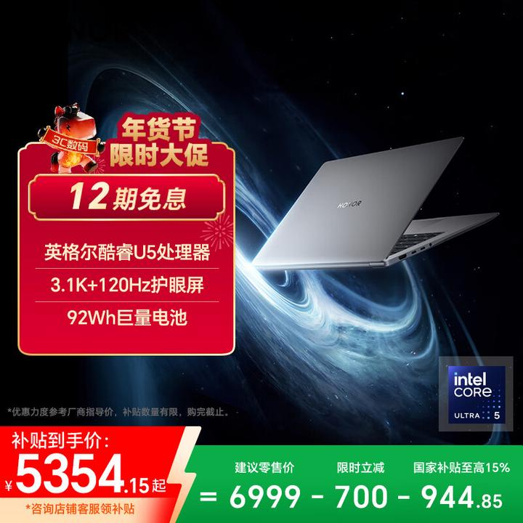


荣耀MagicBook Pro14【国家补贴】AI轻薄笔记本 92Wh电
京东
¥6299.00
去购买



优点：电池续航能力强，搭载了92Wh大电池，轻薄本中少见，配合荣耀Turbo X技术调校，续航能力表现不错。屏幕显示素质较好，OLED屏，支持4320Hz高频PWM调光，相对护眼。支持3.1K分辨率，120Hz刷新率，显示细腻顺滑。U9版本屏幕支持触控。
处理器是最新的Ultra5-225H，14核14线程，性能释放激进，功耗可达65W，核显性能表现不错，可以低画质60帧左右玩玩吃鸡、原神等大型游戏。内存是32G，1T硬盘容量，不用存储焦虑，硬盘可以拓展。机身配色丰富，外观颜值不错。
缺点：屏幕会有反光现象，需要调高屏幕亮度。

惠普战66 14+ 2026（国补价5748）
处理器：Ultra5-225H，显卡：核显
屏幕：14英寸，2.5K，120Hz
电池：56Wh，重量：1.43kg
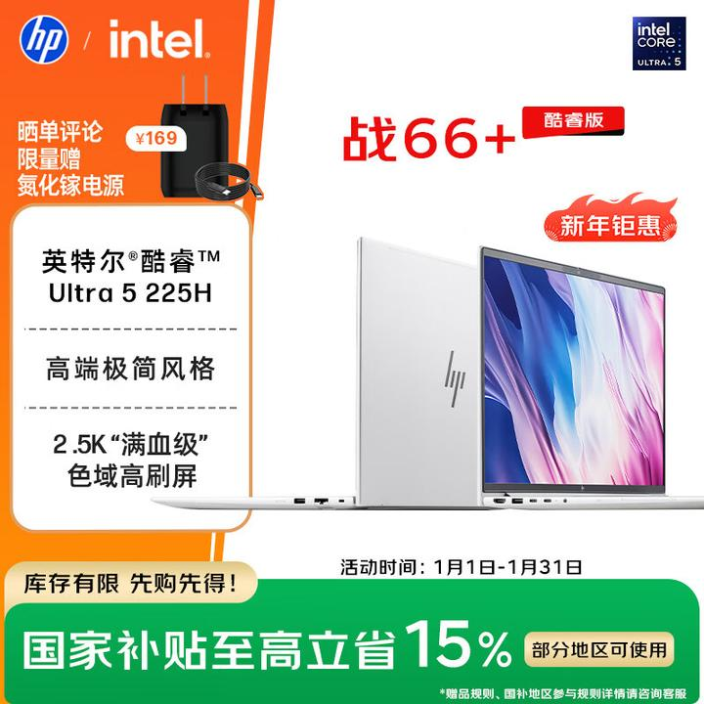


惠普（HP）战66+系列14英寸2025轻薄办公笔记本电脑二
京东
¥7199.00
去购买



优点：采用薯条logo，外观颜值不错。屏幕显示素质好，专业级色域覆盖，支持100% DCI-P3和100% sRGB色域覆盖，2.5K分辨率，和120Hz刷新率，400nit亮度，画面显示细腻、顺滑、明亮。
搭载Ultra5-225H处理器，14核14线程，性能释放不错。32G大内存，1T硬盘容量，不用存储焦虑，拓展性较好，双内存插槽，可以自主升级。键盘打字手感不错，1.5mm键盘键程，手感反馈较好。接口种类丰富，数量充足，不用依赖拓展坞。售后服务好，支持上门服务。
缺点：方向键只有半高大小。

【预算6000~8000元】
篇幅有限，对应价位，高性价比笔记本电脑优缺点介绍，可点击下方文章查看。
【预算6000~8000】笔记本电脑推荐

【预算8000~10000元】
篇幅有限，对应价位，高性价比笔记本电脑优缺点介绍，可点击下方文章查看。
【预算8000~10000元】笔记本电脑推荐

四、总结
以上就是2026年笔记本电脑选购指南，包含了高性价比笔记本电脑推荐。大促期间笔记本电脑价格优惠力度大，是个不错的入手时机。选择笔记本电脑的时候，需要考虑好使用需求和预算，能满足自己的用途，又不多花钱，才是最主要的。
全文码字不易，觉得有帮助的，辛苦帮忙点赞、关注，谢谢。看完本文，笔记本电脑还是不知道怎么选，可以在评论区留言。
编辑于 2026-02-03 · 著作权归作者所有
推荐阅读

孩子近视怎么办？2025年选拉远镜还是读写台更靠谱？
张锦灵的回答

